
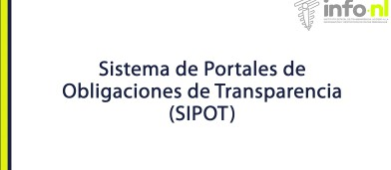

Capacitación semipresencial dirigida a distintos Servidores Públicos Del Estado de Nuevo León.

Fecha: | 04/02/2025
Lugar: | virtual
Hora: | 9:00 AM
Asistentes: | 16
Tema impartido: | Sistema de Portales de Obligaciones de Transparencia (SIPOT)
A esta capacitación asistieron funcionarios de Contraloría y Transparencia Gubernamental

